课务上网录入说明
- 登录http://kwcx.wjedu.net/wjntxx/index.asp
或点击校园网左方的链接
- 单击 “教师入口”
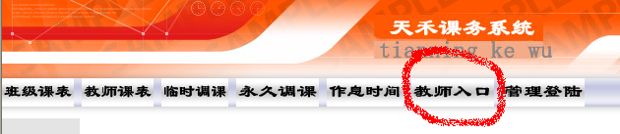

3、输入姓名和密码（初始密码都为：123456）

4.姓名和密码输入正确后左键点击登录。进入录入页面后就可根据教务处下发的课表进行录入。如XX老师星期一第1节为一（1）班语文，则在星期一第1节课位置的上面选科目“语文”，下面选班级“一（1）”，点“提交”
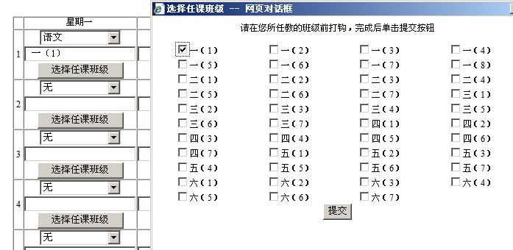

5、课务录入完毕并检查无误（请务必检查2遍，因为你的课务错误会导致与你搭班的老师不能成功“提交”自己的课务）后可左键点击下面的“提交”，如果是班主任的老师可以把“提交”按钮左侧的“设为班主任”选择框做上标记。
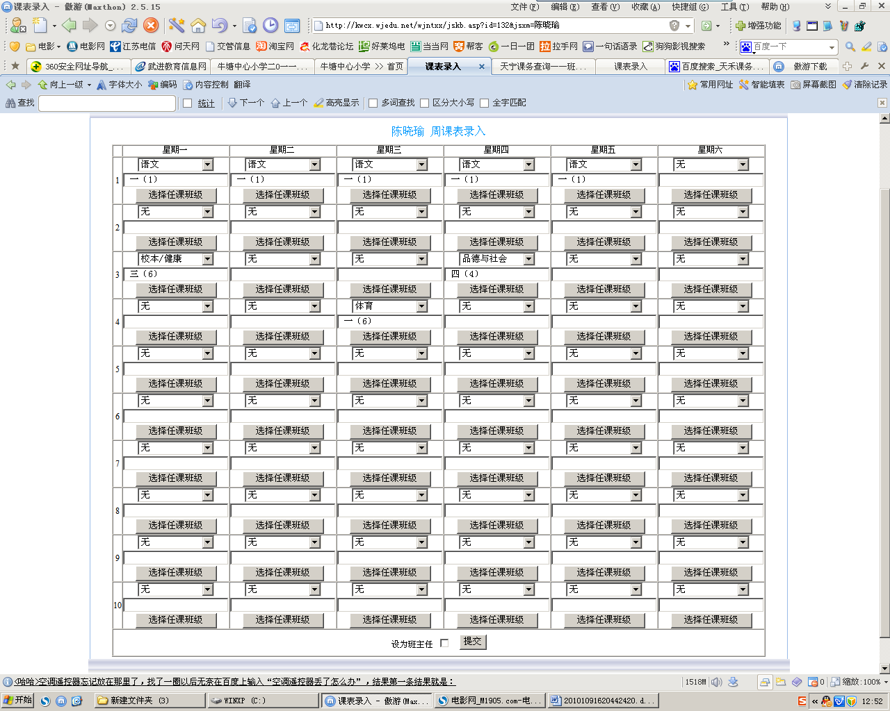

6.完成提交后可在“教师课表”中查询课务。

